[图像数据有许多重叠区域！蚌埠医学院与苏州大学附属第一医院合作研究遭质疑](https://mp.weixin.qq.com/s?__biz=Mzk1NzgyODkzOQ==&mid=2247485924&idx=2&sn=9ebb772b370cc37fc929a02aa81de2b9&chksm=c23d3ac4177b2b39a8f12ff0a8638972d28dc42af9a00eeb150782a145e835b9533ce97449dd&scene=126&sessionid=1743353879)

[洞察学术](javascript:void(0);)2025-03-23 09:30:39澳大利亚

# 近日，一篇发表在British Journal of Cancer (2014) 期刊上的标题为"Antitumour activity of the recombination polypeptide GST-NT21MP is mediated by inhibition of CXCR4 pathway in breast cancer“重组多肽 GST-NT21MP 的抗肿瘤活性是通过抑制乳腺癌中的 CXCR4 通路来介导的（doi: 10.1038/bjc.2014.1）的研究论文被知名学者Sholto David指出本文图 3：有许多重叠区域。该论文由来自蚌埠医学院生物化学与分子生物学教研室；蚌埠医学院临床检验与诊断实验中心；蚌埠市中心医院肿瘤科；蚌埠医学院第一附属医院肿瘤内科；哈佛医学院贝斯以色列女执事医疗中心病理学系；苏州大学附属第一医院江苏省血液学研究所唐仲英血液学中心的作者Q Yang , F Zhang , Y Ding , J Huang , S Chen , Q Wu , Z Wang , Z Wang , C Chen共同完成。

**通讯作者：** **Z Wang（哈佛医学院贝斯以色列女执事医疗中心病理学系&苏州大学附属第一医院江苏省血液学研究所唐仲英血液学中心）C Chen（蚌埠医学院生物化学与分子生物学教研室）**

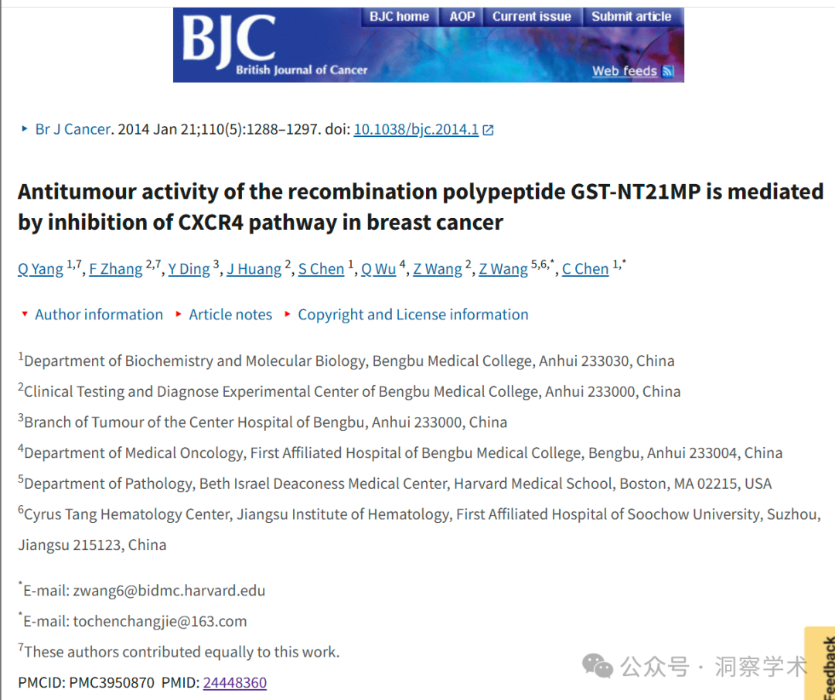

**2025年3月 René Aquarius 在pubpeer上提出以下质疑：**

**图 3**：有许多重叠区域。由ImageTwin.ai用彩色矩形标识和注释。请作者检查并评论？

未标明旋转。

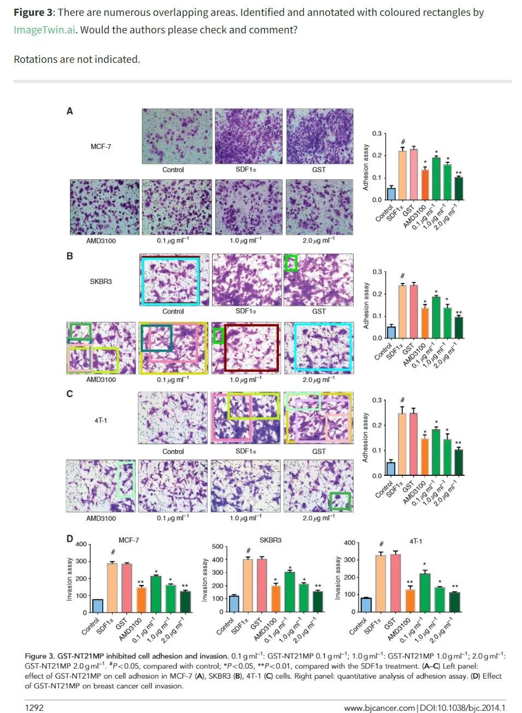

另请参**见图 1**：

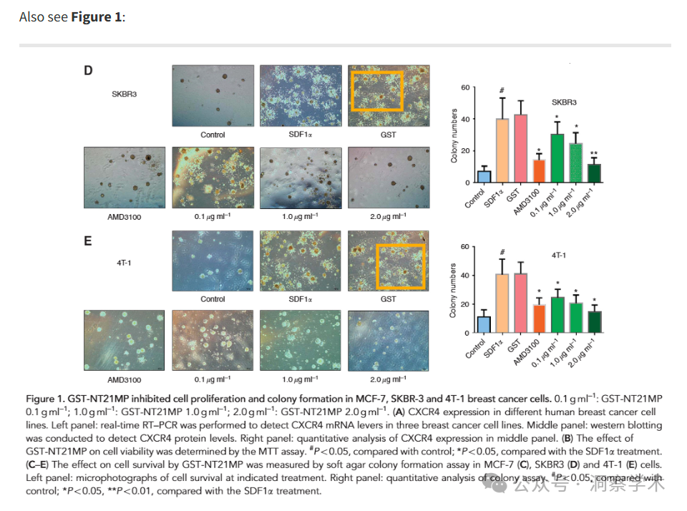

**图5**：

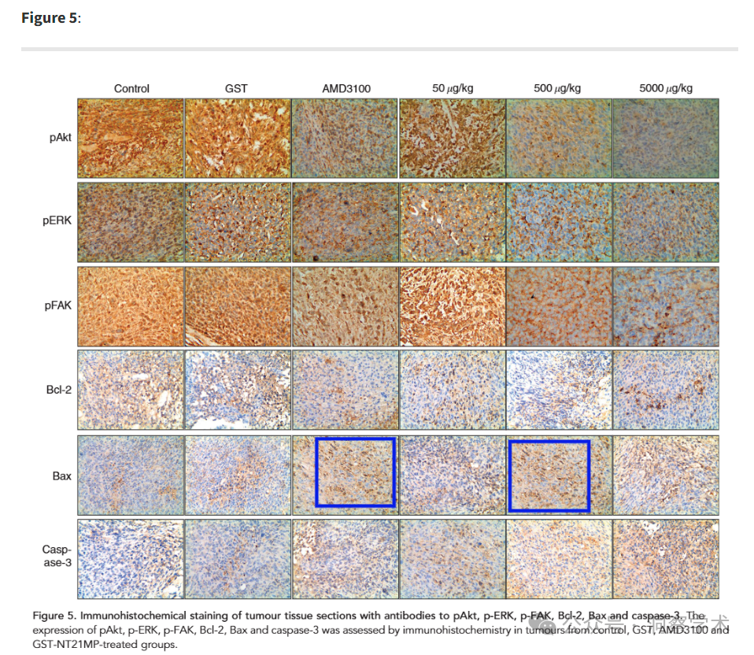

信息链接：

https://pmc.ncbi.nlm.nih.gov/articles/PMC3950870/

https://pubpeer.com/publications/BC8540D5012BA10C29472827354B03#3

免责声明：

本文所涉及的信息均来自公开的学术网站和相关资料，力求内容准确可靠，但无法对其完整性、真实性或时效性作出绝对保证，仅供学术参考。如发现内容存在问题或有纰漏之处，请及通过私信联系我们(QQ: 3926830335)，以便及时核实和修正。

[#蚌埠医学院](https://mp.weixin.qq.com/mp/appmsgalbum?__biz=Mzk1NzgyODkzOQ==&action=getalbum&album_id=3910730372346249223#wechat_redirect)